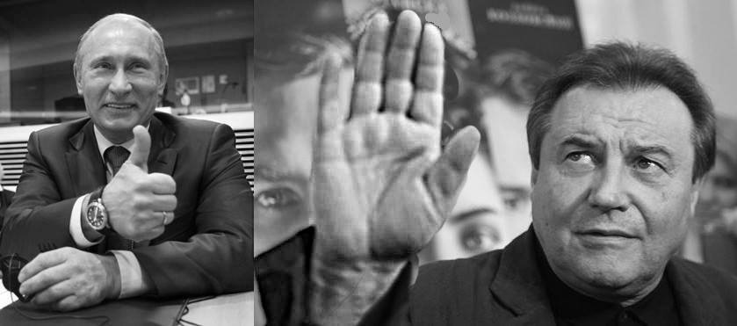

***«Если бы немецкая интеллигенция, если бы все эти известные в Германии люди, — врачи, музыканты, педагоги, писатели, художники — единодушно выступили тогда против этого позора и бесчестия, если бы они объявили всеобщую забастовку, уехали из страны — это произвело бы глубокое впечатление, как дома, так и за рубежом, и многое из того, что случилось потом, могло бы не случиться».***

*Томас Манн, 1945*

11 марта 2014 года появилось письмо «Деятели культуры России — в поддержку позиции Президента по Украине и Крыму». На сегодняшний день список деятелей-подписантов насчитывает 511 человек. В числе первых свою подпись под позорным письмом поставил кинорежиссер А. Учитель (Текст письма опубликован на сайте Министерства культуры РФ; [https://goo.gl/PmfBkV](https://l.facebook.com/l.php?u=https%3A%2F%2Fgoo.gl%2FPmfBkV&h=ATPL8uuQ28J2tJTcz-DpjckxQ0kzDf1YsoW7xqphOPeG2-0TRMtn3CeNvw-1BJnxipk0jATcR6ry43u7Cvm1PeietL1ZLY9hGpaIYYL_ZzTJXiavRwikeWSbWPINEP93rVZRQjVrgA6g_HD9t30). Подпись А. Учителя значится там под номером #441).

Писатель Борис Акунин назвал это письмо преступлением и соучастием в преступлении, а в третью годовщину выхода обращения деятелей культуры написал: ***«****Три года назад в этот день вышло письмо «деятелей культуры», от которого подписавшим никогда не отмыться. <…> С годовщиной вас, «твердые поддержальщики позиции Президента».*

***В костре, который вскоре после вашего письма запылал и бог весть когда потухнет, есть и ваша щепка».***

Своими подписями эти деятели поддержали угнетение прав крымских татар, коренных жителей Крыма; убийство и увечье многих тысяч солдат и мирных жителей в войне, развязанной кремлевскими стратегами на востоке Украины; разруху и лишение крова миллионов граждан соседней страны; невиданный доселе разгул лживой и преступной пропаганды. Они также поддержали озвученную президентом Путиным тактику использования живого щита: *«Пускай попробует кто-то из числа военнослужащих стрелять в своих людей, за которыми мы будем стоять сзади. Не впереди, а сзади. Пускай они попробуют стрелять в женщин и детей»*.

Предельно ясно и доходчиво сказал о подписантах, и в частности об А. Учителе, журналист Игорь Яковенко *«Деятели культуры люди, несомненно, культурные.* *Особенно такие, как режиссер Алексей Учитель. У меня нет никаких сомнений, что режиссер Алексей Учитель наизусть может процитировать знаменитое высказывание бывшего узника Дахау, пастора Мартина Нимёллера. Вот это:*

*- Когда они пришли за коммунистами, я молчал – я не был коммунистом.*

*- Когда они пришли за социал-демократами, я молчал – я не был социал- демократом.*

*- Когда они пришли за профсоюзными деятелями, я молчал – я не был членом профсоюза.*

*- Когда они пришли за мной, за меня уже некому было заступиться.*

*Многие, боюсь, что абсолютное большинство российских деятелей культуры ставят железный занавес между своим творчеством, в котором многие из них <…> любят и ценят свободу, и той суетливой и подлой жизнью, в которой они суетятся и подличают, выстраивая отношения с начальством разного уровня. Во имя возможности иметь свободу творчества, разумеется. Все только во имя ее, этой главной и священной для них свободы.*

*Потом вдруг удивляются, почему вдруг из Крыма прилетает бумеранг в виде депутата Поклонской и попадает прямо в режиссера Учителя и в его <…> «Матильду».*

*«За что?!», – обиженно и возмущенно кричит режиссер Учитель и его коллеги-кинематографисты, подписавшие коллективное письмо в его защиту. Они, конечно, слышали о том, что свобода не делится на части. Но никогда не принимали этого обстоятельства на свой счет, полагая, что всегда смогут договориться.*

*Они молчали, или говорили очень тихо и невнятно, когда Путин пришел за НТВ.*

*Они молчали, или говорили очень тихо и невнятно, когда он пришел за Ходорковским.*

*<…> А многие считали возможным подписывать письма поддержки очередной путинской гадости. Жалко, что ли поставить подпись? Она ведь одна среди многих, а значит, ничего не решает. Зато хорошему театру дадут дотацию, хорошему артисту организуют гастроли, а хорошему художнику – выставку.*

***Когда Путин пришел за Крымом, более 500 деятелей культуры РФ подписали письмо в поддержку его действий. Рассуждая примерно так, как в свое время рассуждал пастор Нимёллер: «где Крым, а где мы!». Вот сейчас, в данную минуту на белых и иного цвета одеждах этих 500 деятелей культуры РФ проступает кровь. Много крови. Это кровь более 10 тысяч убитых граждан Украины, погибших в результате путинской агрессии, которую они поддержали. Не пугайтесь, господа, и привыкайте – в этом наряде вам теперь ходить до конца жизни».***

Мы здесь сегодня не против русской культуры. Мы здесь не для того, чтобы оспаривать культурные достижения подписанта, а для того, чтобы рассказать горожанам и гостям Нью-Йорка об аморальности и беспринципности этого деятеля культуры, о его поддержке войны и авторитаризма.

Цивилизация строится на уважении прав соседа.

Мы против лицедейской игры подписантов в цивилизацию.

[SIGNERBUSTERS]